
Francella Rojas C
DAW1
UD2.P2
Partiendo del Modelo Relacional
BASES DE DATOS
Contenido
Ejercicio 1. 3
IMPLEMENTACIÓN INVERSA MY SQL, CÓDIGO 3
PLEMENTACIÓN INVERSA MY SQL, IMAGEN 4
Ejercicio de Añadir y Borrar, Código 5
Ejercicio de Añadir y Borrar, Imagen Modelo 5

Ejercicio 1.
Crea el código SQL que implemente el modelo propuesto. Deberás decidir el tipo de dato más adecuado en cada caso. Muestra tu código SQL.
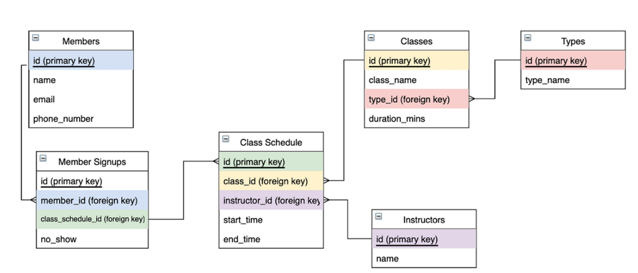
Ilustración 1Figura 1 Modelo Relacional Material de Clase UD2_Practic

IMPLEMENTACIÓN INVERSA MY SQL, CÓDIGO
DROP DATABASE IF EXISTS UD2_Practica2;
CREATE DATABASE IF NOT EXISTS UD2_Practica2;
USE UD2_Practica2;
CREATE TABLE Members(
id CHAR(15) PRIMARY KEY,
name VARCHAR(40),
email VARCHAR(50),
phone_number VARCHAR(10)
);
CREATE TABLE Types(
id CHAR(15) PRIMARY KEY,
type_name VARCHAR(40)
);
CREATE TABLE Classes(
id CHAR(15) PRIMARY KEY,
class_name VARCHAR(30),
FOREIGN KEY (id) REFERENCES Types(id),
duration_mins INT
);
CREATE TABLE Instructors(
id CHAR(15) PRIMARY KEY,
name VARCHAR(50)
);
CREATE TABLE Class_Schedule(
id CHAR(15) PRIMARY KEY,
FOREIGN KEY (id) REFERENCES Classes(id),
FOREIGN KEY (id) REFERENCES Instructors(id),
start_time INT,
end_time INT
);
CREATE TABLE Member_Signups(
id CHAR(15) PRIMARY KEY,
FOREIGN KEY (id) REFERENCES Members(id),
FOREIGN KEY (id) REFERENCES Class_Schedule(id),
no_show BOOLEAN
);

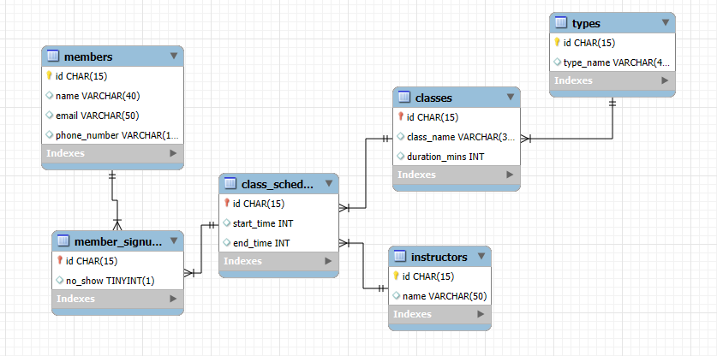
PLEMENTACIÓN INVERSA MY SQL, IMAGEN
Ilustración 2MySQLWorkBench_Diagrama

Ejercicio de Añadir y Borrar, Código
CREATE TABLE Members(
id CHAR(15) PRIMARY KEY,
name VARCHAR(40),
email VARCHAR(50),
phone_number VARCHAR(10)
);
ALTER TABLE Members DROP COLUMN phone_number;

CREATE TABLE Instructors(
id CHAR(15) PRIMARY KEY,
name VARCHAR(50)
);
ALTER TABLE Instructors ADD surname VARCHAR(50);

Ejercicio de Añadir y Borrar, Imagen Modelo

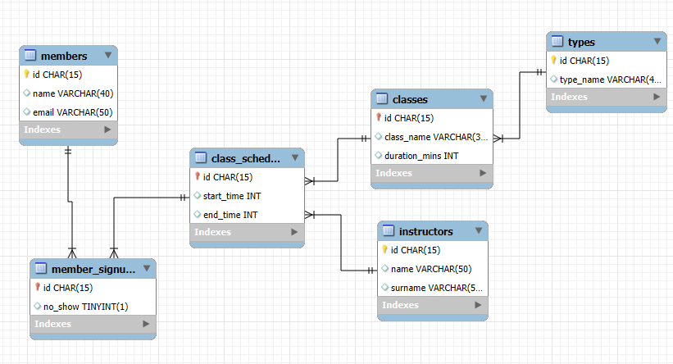
Ilustración 3 MySQL WorkBench_ModeloRelacional Correcciones

